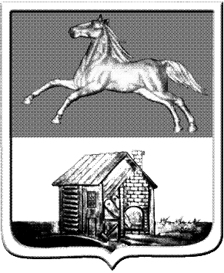
КЕМЕРОВСКАЯ ОБЛАСТЬ
НОВОКУЗНЕЦКИЙ ГОРОДСКОЙ ОКРУГ
АДМИНИСТРАЦИЯ ГОРОДА НОВОКУЗНЕЦКА
ПОСТАНОВЛЕНИЕ
от 14.03.2017 № 28

О логотипе (бренде) празднования
400-летия города Новокузнецка

В соответствии с постановлением Коллегии администрации города Новокузнецка от 03.02.2011 №1/4 «О подготовке к празднованию 400-летия города Новокузнецка», в целях реализации плана мероприятий по подготовке к празднованию 400-летия города Новокузнецка, руководствуясь статьей 40 Устава Новокузнецкого городского округа:
1. Утвердить:
1) логотип (бренд) празднования 400-летия города Новокузнецка согласно приложению №1 к настоящему постановлению;
2) Положение о порядке использования логотипа (бренда) празднования 400-летия города Новокузнецка согласно приложению №2 к настоящему постановлению;
3) Руководство по использованию логотипа (бренда) празднования 400-летия города Новокузнецка согласно приложению №3 к настоящему постановлению.
2. Отделу по работе со средствами массовой информации администрации города Новокузнецка (Е.В. Степаненко) опубликовать настоящее постановление в городской газете «Новокузнецк».
3. Настоящее постановление вступает в силу после его официального опубликования.
4. Контроль за исполнением настоящего постановления возложить на заместителя Главы города по социальным вопросам (Г.А. Вержицкий).

Глава города С.Н. Кузнецов

Приложение №1к постановлению администрации города Новокузнецка от 14.03.2017 №28

Логотип (бренд) празднования 400-летия города Новокузнецка

1. Логотип (бренд) «Новокузнецк 400»:

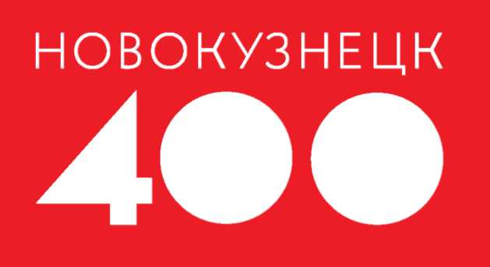

2. Логотип (бренд) «Кузница Победы»:
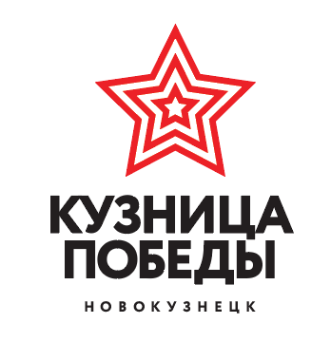
3. Логотип (бренд) «Город будет»:

Заместитель Главы города
по социальным вопросам Г.А. Вержицкий

Приложение №2 к постановлению администрации города Новокузнецка от 14.03.2017 №28

Положение о порядке использования логотипа (бренда) празднования 400-летия города Новокузнецка

1. Общие положения

1.1. Положение о порядке использования логотипа (бренда) празднования 400-летия города Новокузнецка (далее - Положение) разработано в соответствии с частью четвертой Гражданского кодекса Российской Федерации и регламентирует порядок использования логотипа (бренда) празднования 400-летия города Новокузнецка.
1.2. Логотип (бренд) празднования 400-летия города Новокузнецка (далее - бренд) включает в себя графическое начертание названия, текстовую информацию в графическом виде на русском языке, фирменный цвет.
1.3. Бренд является результатом интеллектуальной деятельности, исключительное право на который принадлежит Новокузнецкому городскому округу.
1.4. От имени Новокузнецкого городского округа исключительным правом на бренд распоряжается, в пределах своей компетенции, Управление экономического развития, промышленности и инвестиций администрации города Новокузнецка (далее - орган, распоряжающийся исключительным правом).

2. Порядок использования бренда

2.1. Бренд используется при подготовке и проведении празднования 400-летия города Новокузнецка, а также в целях позиционирования и популяризации социально-экономического, исторического, научного и культурного значения города Новокузнецка.
2.2. Право на использование бренда в целях проведения и популяризации мероприятий, посвященных празднованию 400-летия города Новокузнецка, предоставляется органам государственной власти субъектов Российской Федерации, органам местного самоуправления, государственным и муниципальным учреждениям и предприятиям, индивидуальным предпринимателям и организациям, осуществляющим поставки товаров, выполнение работ и оказание услуг по государственным или муниципальным контрактам (в случае, если таким контрактом предусмотрено использование бренда), а также физическим лицам для использования в целях, не связанных с осуществлением деятельности, приносящей доход.
2.3. С физическим лицами и организациями, не указанными в пункте 2.2 настоящего Положения и заинтересованными в использовании бренда при осуществлении деятельности, приносящей доход, в случаях, предусмотренных пунктом 2.4 настоящего Положения (далее - заинтересованные лица), администрацией города Новокузнецка заключается соглашение о сотрудничестве, предметом которого является взаимодействие и сотрудничество по решению общегородских задач, а также реализация планов и программ в области социально-экономического развития и благоустройства территории Новокузнецкого городского округа. Порядок заключения соглашения о сотрудничестве с использованием бренда предусмотрен разделом 3 настоящего Положения.
2.4. Бренд используется:
1) в пределах территорий общего пользования Новокузнецкого городского округа (площади, улицы, проезды, набережные, парки, скверы, бульвары, сады и другие), придомовых территорий:
- на элементах благоустройства (декоративные, технические, планировочные, конструктивные устройства, растительные компоненты, различные виды оборудования и оформления, некапитальные нестационарные сооружения, подземные пешеходные переходы и другие);
- на малых архитектурных формах, служащих для удобства пребывания людей и для придания окружающей среде благоприятного вида (фонтаны, беседки, скамейки, лавочки, декоративные ограждения, клумбы, цветники, декоративные скульптуры, оборудование и покрытие детских площадок, хоккейных коробок и другие);
2) при оформлении всех видов транспорта общего пользования в пределах территории Российской Федерации;
3) на официальных сайтах в информационно-телекоммуникационных сети «Интернет»;
4) на презентациях, выставках и иных мероприятиях, связанных с 400-летием города Новокузнецка, проводимых в пределах Российской Федерации;
5) на наружной рекламе социального характера в пределах Российской Федерации;
6) на сувенирной продукции, посвященной празднованию 400-летия города Новокузнецка (информационно-печатная продукция, в том числе бланки документов, открытки, раскраски, марки, блокноты, визитки, пригласительные билеты, книжная продукция), аудиовизуальной продукции на любых видах носителей, программах для электронных вычислительных машин (программах для ЭВМ);
7) на иной продукции, посвященной празднованию 400-летия города Новокузнецка.
2.5. Не допускается использование бренда:
1) способом, нарушающим общепризнанные принципы и нормы международного права, международные договоры Российской Федерации, законодательство Российской Федерации;
2) способом, противоречащим общественным интересам, принципам гуманности и морали, а также интересам Российской Федерации, субъектов Российской Федерации и муниципальных образований;
3) на информационных ресурсах и материальных носителях, содержащих элементы порнографии, насилия, угрозы, оскорбления, клевету, либо элементы, которые могут стать причиной возбуждения социальной, расовой, национальной или религиозной розни, побуждения к совершению противоправных действий;
4) на информационных ресурсах и материальных носителях, содержащих информацию, распространение которой в силу закона запрещено в Российской Федерации, в том числе информацию о способах совершения самоубийства, а также призывы к совершению самоубийства, информацию о несовершеннолетнем, пострадавшем в результате противоправных действий (бездействия), информацию, нарушающую требования законодательства Российской Федерации о регулировании деятельности по организации и проведению азартных игр и лотерей;
5) способом, нарушающим права третьих лиц на результаты интеллектуальной деятельности и приравненные к ним средства индивидуализации, включая использование бренда, вследствие которого могут быть нарушены принадлежащие третьим лицам исключительные права на коммерческие обозначения, в том числе, сведения о которых имеются в информационно-телекоммуникационных сети «Интернет», на принадлежащие третьим лицам исключительные права на фирменные наименования, товарные знаки (знаки обслуживания), которым правовая охрана предоставлена на территории Российской Федерации, а равно на товарные знаки (знаки обслуживания), заявленные на государственную регистрацию и имеющие более ранний приоритет, если заявка на государственную регистрацию товарного знака (знака обслуживания) не отозвана, не признана отозванной или по ней не принято решение об отказе в государственной регистрации, на принадлежащие третьим лицам исключительные права на товарные знаки (знаки обслуживания), признанные в установленном законодательством Российской Федерации порядке общеизвестными в Российской Федерации;
6) на продукции, а также информационных ресурсах и материальных носителях, содержащих информацию об услугах, нарушающих общепринятые нормы этики и нравственности, а также носящих оскорбительный характер для определенной части потребителей;
7) на алкогольной и спиртосодержащей продукции;
8) на товарах, производство и (или) реализация которых запрещены законодательством Российской Федерации;
9) на взрывчатых веществах и материалах, за исключением пиротехнических изделий;
10) на товарах, подлежащих государственной регистрации, в случае отсутствия такой регистрации;
11) на товарах, подлежащих обязательной сертификации или иному обязательному подтверждению соответствия требованиям технических регламентов, в случае отсутствия такой сертификации или подтверждения такого соответствия;
12) на товарах, на производство и (или) реализацию которых требуется получение лицензий или иных специальных разрешений, в случае отсутствия таких лицензий и разрешений;
13) на табаке, табачной продукции, табачных изделиях и курительных принадлежностях, в том числе трубках, кальянах, сигаретной бумаге, зажигалках;
14) на продукции, а также информационных ресурсах и материальных носителях, содержащих информацию о лечебных свойствах продукции, услуги, то есть положительном влиянии на течение болезни, за исключением лекарственных средств, медицинских изделий, медицинских услуг, в том числе методов профилактики, диагностики, лечения и медицинской реабилитации;
15) если размещение бренда приводит к сходству с дорожными знаками или иным образом угрожает безопасности движения автомобильного, железнодорожного, водного, воздушного транспорта, в том числе ограничивает обзор лицам, управляющим транспортными средствами, и другим участникам движения, а также если его размещение не соответствует иным требованиям технических регламентов;
16) формирующее негативное отношение к лицам, не использующим товар, продукцию, услугу с использованием бренда, или осуждающее таких лиц;
17) если при использовании бренда происходит искажение смысла информации;
18) с указанием на то, что продукция, товар, услуга одобряется органами государственной власти или органами местного самоуправления либо их должностными лицами;
19) на коммунально-бытовом оборудовании (мусоросборники – контейнеры и урны);
20) при размещении рекламы и информационной продукции, подлежащей классификации в соответствии с требованиями Федерального закона от 29.12.2010 №436-ФЗ «О защите детей от информации, причиняющей вред их здоровью и развитию», без указания категории данной рекламы и информационной продукции;
21) заинтересованными лицами, предусмотренными пунктом 2.3 настоящего Положения, при отсутствии заключенного соглашения о сотрудничестве.

3. Условия использования бренда, защита исключительного права на бренд

3.1. Обязательным условием использования бренда заинтересованными лицами является заключение соглашения о сотрудничестве.
3.2. Заинтересованные лица могут обратиться в орган, распоряжающийся исключительным правом, с заявлением о заключении соглашения о сотрудничестве согласно приложению №1 к настоящему Положению (далее – заявление).
В заявлении указывается срок, на который предлагается заключить соглашение о сотрудничестве, и цель использования бренда согласно пункту 2.4 настоящего Положения.
3.3. Орган, распоряжающийся исключительным правом, в течение тридцати дней с момента обращения заинтересованного лица с заявлением рассматривает указанное заявление и в случае отсутствия оснований для отказа в заключении соглашения, указанных в пункте 3.7 настоящего Положения, подготавливает проект соглашения о сотрудничестве, и передает его на подпись Главе города Новокузнецка (далее – Глава города).
3.4. Проект соглашения о сотрудничестве, подписанный Главой города, в двух экземплярах направляется в течение трех дней с момента подписания заинтересованному лицу по адресу, содержащемуся в заявлении.
3.5. Проект соглашения о сотрудничестве, направленный заинтересованному лицу, должен быть им подписан и представлен в орган, распоряжающийся исключительным правом, не позднее чем в течение десяти дней со дня получения заинтересованным лицом указанного проекта.
3.6. Соглашение о сотрудничестве, не подписанное заинтересованным лицом и (или) не представленное в орган, распоряжающийся исключительным правом, в срок, указанный в пункте 3.5 настоящего Положения, считается незаключенным.
3.7. В случае установления обстоятельств, предусмотренных пунктом 2.5 настоящего Положения, орган, распоряжающийся исключительным правом, отказывает в заключении соглашения о сотрудничестве.
3.8. Отказ в заключении соглашения о сотрудничестве оформляется в виде уведомления об отказе в заключении соглашения о сотрудничестве (далее - уведомление об отказе) согласно приложению №2 к настоящему Положению.
3.9. Уведомление об отказе, подписанное начальником органа, распоряжающегося исключительным правом, с указанием причин отказа в заключении соглашения о сотрудничестве направляется заинтересованному лицу по адресу, указанному в заявлении, в срок, не превышающий тридцати дней с момента обращения заинтересованного лица с заявлением в орган, распоряжающийся исключительным правом.
3.10. Орган, распоряжающийся исключительным правом, ведет учет заключенных соглашений о сотрудничестве, осуществляет контроль за выполнением условий указанных соглашений и (или) порядка использования бренда, установленного настоящим Положением, осуществляет защиту исключительного права Новокузнецкого городского округа на бренд в соответствии с законодательством Российской Федерации.
3.11. Орган, распоряжающийся исключительным правом, для получения информации о соблюдении органами, организациями и физическими лицами, предусмотренными пунктом 2.2 настоящего Положения, порядка использования бренда, установленного настоящим Положением, а также для получения информации о соблюдении заинтересованными лицами соглашений о сотрудничестве и порядка использования бренда, установленного настоящим Положением, может обращаться в органы государственной власти, органы местного самоуправления, иные органы и организации в соответствии с их компетенцией.
3.12. При установлении органом, распоряжающимся исключительным правом, обстоятельств, свидетельствующих о несоблюдении заинтересованными лицами условий соглашений о сотрудничестве и (или) порядка использования бренда, установленного настоящим Положением, соглашение о сотрудничестве расторгается в одностороннем порядке. При расторжении соглашения о сотрудничестве использование бренда заинтересованными лицами прекращается.

Заместитель Главы города Г.А. Вержицкий
по социальным вопросам

Приложение № 1
к Положению о порядке использования
логотипа (бренда) празднования
400-летия города Новокузнецка

Начальнику Управления экономического развития, промышленности и инвестиций
администрации города Новокузнецка
_______________________________________________
(Ф.И.О.)

ЗАЯВЛЕНИЕ
о заключении соглашения о сотрудничестве
______________________________________________________________________________
(полное наименование и организационно-правовая форма
_______________________________________________________________________________
юридического лица; Ф.И.О. индивидуального предпринимателя)
________________________________________________________________________________
(сведения о государственной регистрации юридического лица; индивидуального предпринимателя)
________________________________________________________________________________
(идентификационный номер налогоплательщика (юридического лица; индивидуального предпринимателя))
________________________________________________________________________________
(место нахождения юридического лица, адрес места жительства индивидуального предпринимателя, почтовый адрес для связи с заявителем, контактный телефон)
________________________________________________________________________________

________________________________________________________________________________

прошу заключить соглашение о сотрудничестве, предусматривающее использование бренда празднования 400-летия города Новокузнецка в соответствии с подпунктом ______ пункта 2.4 Положения о порядке использования логотипа (бренда) празднования 400-летия города Новокузнецка, утвержденного постановлением администрации города Новокузнецка от 14.03.2017 №28, на срок _____________________________________.

Заявитель:
______________________________ ___________________ __________________
(должность) (подпись) (Ф.И.О.)
М.П.

«_____»__________________ 20_____ г.

Приложение № 2
к Положению о порядке использования
логотипа (бренда) празднования
400-летия города Новокузнецка

___________________________________
(полное наименование юридического лица, Ф.И.О. индивидуального предпринимателя)
____________________________________

_____________________________________
(место нахождения юридического лица, адрес места жительства индивидуального предпринимателя)
_________________________________________________________________________

Уведомление
об отказе в заключении соглашения о сотрудничестве

В связи с установлением обстоятельств, предусмотренных подпунктом ______пункта 2.5 Положения о порядке использования логотипа (бренда) празднования 400-летия города Новокузнецка, утвержденного постановлением администрации города Новокузнецка от 14.03.2017 №28, Вам отказано в заключении соглашения о сотрудничестве______________________________

(основание отказа)

Начальник Управления экономического развития,
промышленности и инвестиций
администрации города Новокузнецка ___________________ ______________
(подпись) (Ф.И.О.)

Приложение №3 к постановлению администрации города Новокузнецка от 14.03.2017 №28

Руководство по использованию
логотипа (бренда) празднования 400-летия города Новокузнецка

1. Логотип (бренд) (далее - логотип) «Новокузнецк 400».
1.1. Версии логотипа «Новокузнецк 400»:
1.1.1. Основной фирменный блок логотипа (Лого 1А) и графического начертания названия:

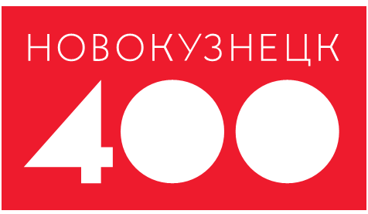

1.1.2. Упрощенный вариант логотипа (Лого 1Б) представляет собой версию основного логотипа без текстового начертания названия. Указанный вариант логотипа может применяться на носителях маленького размера (например, сувенирная продукция), на больших форматах (баннеры, брендмауэры), а также в качестве элемента дизайна:

1.1.3. Инвертированный вариант логотипа (Лого 1В) используется без подложки на контрастных поверхностях:
1.1.4. Текстовые версии логотипа (Лого 2А, Лого 2Б, Лого 2В) используется на сувенирной продукции, баннерах и растяжках:

1.1.5. Упрощенная текстовая версия логотипа (Лого 2Г) применяется на сувенирной продукции, баннерах и растяжках:

1.2. Охранное поле логотипа - это свободное пространство вокруг фирменного блока логотипа, в котором не должно находиться никаких элементов дизайна. За «х» принимается высота буквы «Н» в слове «Новокузнецк»:
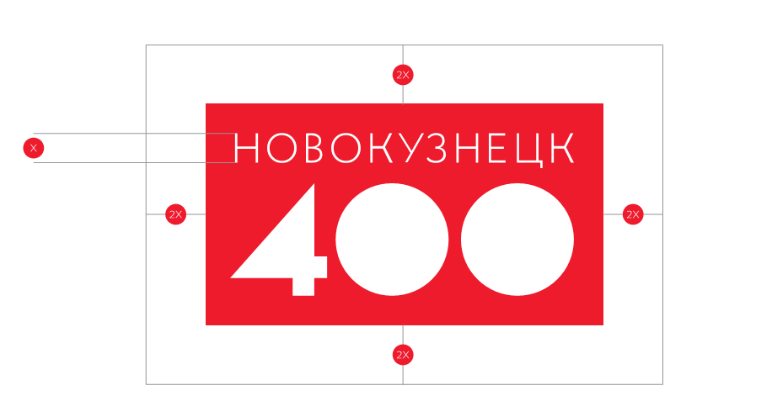
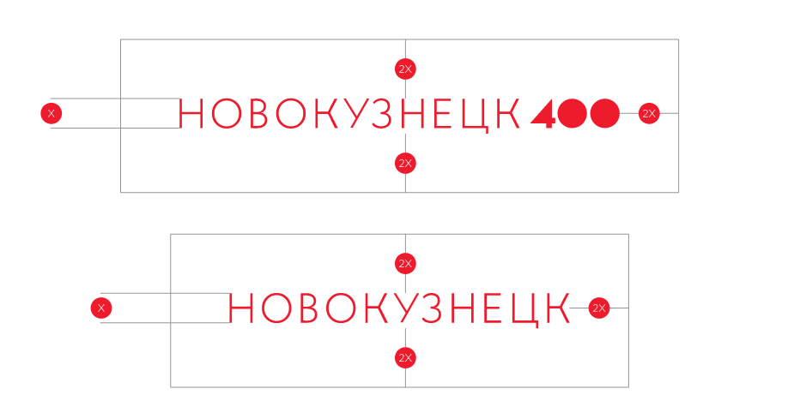
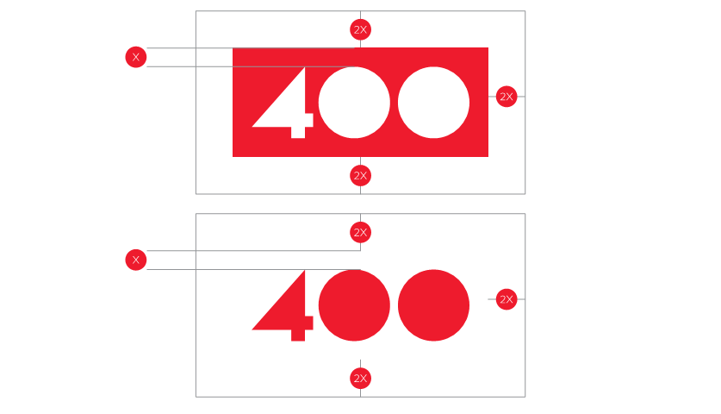
1.3. Черно – белое исполнение логотипа:
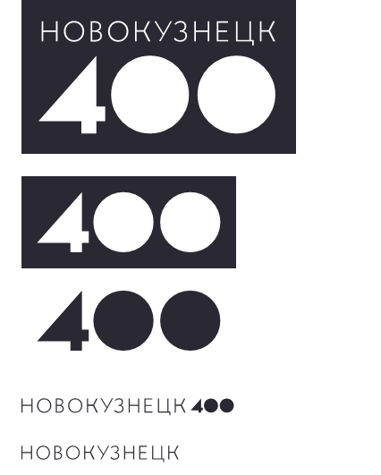
1.4. Максимально допустимые размеры логотипов для использования печати и нанесения на сувенирную продукцию.
1.4.1. Для Лого 1А максимально допустимое уменьшение вертикальной (боковой) стороны логотипа составляет 10 мм:
1.4.2. Для Лого 1Б максимально допустимое уменьшение вертикальной (боковой) стороны логотипа составляет 5 мм:
1.4.3. Для Лого 1В максимально допустимое уменьшение вертикальной (боковой) стороны логотипа составляет 2 мм:
1.4.4. Для Лого 2А максимально допустимое уменьшение вертикальной (боковой) стороны логотипа составляет 2 мм:
1.4.5. Для Лого 2Б максимально допустимое уменьшение вертикальной (боковой) стороны логотипа составляет 2 мм:
1.5. Варианты использования логотипа:

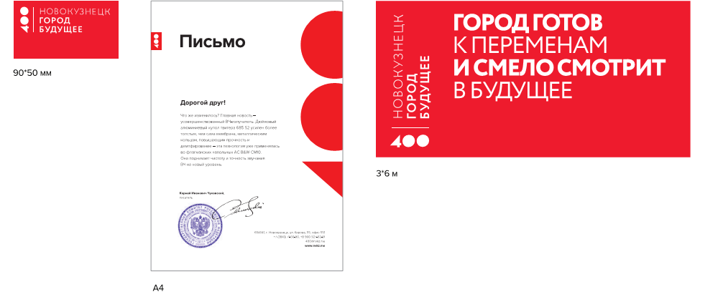
Размещение в рекламном поле двух или более логотипов, объединенных одной целью и сообщающих о программах для потребителя:
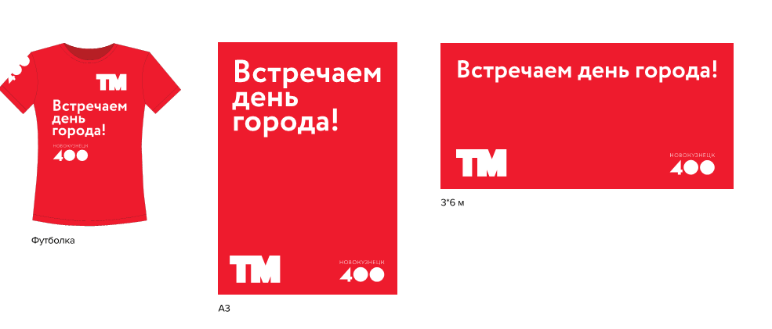

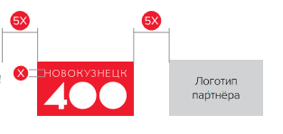

1.6. Фирменный шрифт логотипа, который используется на всех носителях, где есть текстовая составляющая - бланки, полиграфия, среда web, широкоформатная продукция:
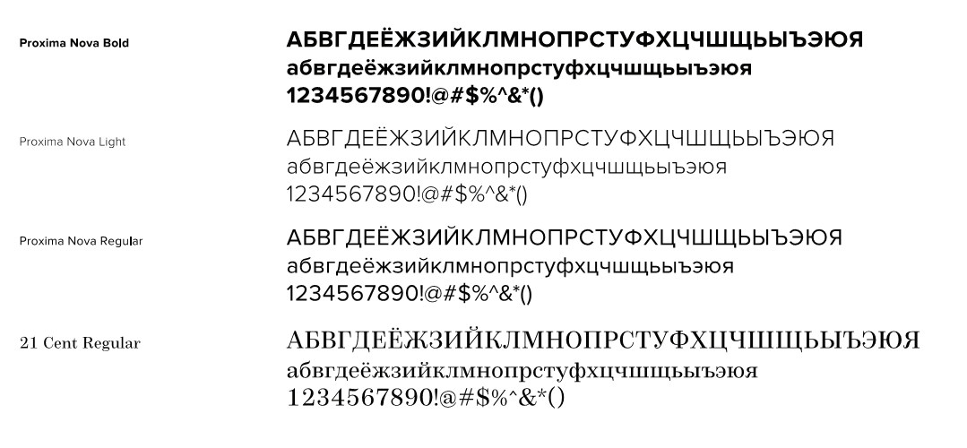
1.7. Фирменные цвета логотипа:
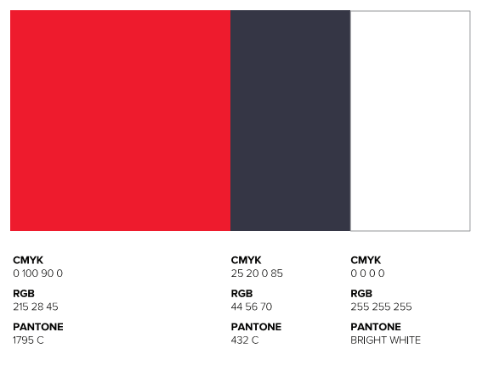
2. Логотип «Кузница Победы».
2.1. Основной фирменный блок логотипа и графического начертания названия:

2.2. Охранное поле логотипа - это свободное пространство вокруг фирменного блока логотипа, в котором не должно находиться никаких элементов дизайна. За «х» принимается высота буквы «К» в слове «Кузница»:
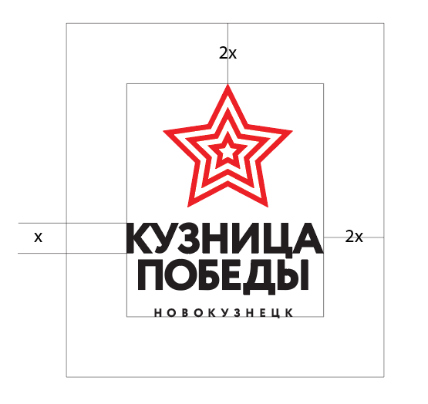

2.3. Черно-белое исполнение логотипа:
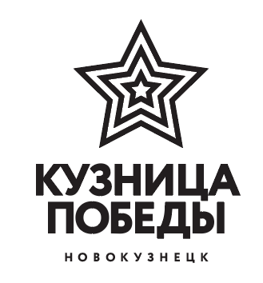
2.4. Максимально допустимый размер логотипа для использования печати и нанесения на сувенирную продукцию составляет 20 мм по высоте логотипа:

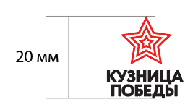
2.5. Варианты использования логотипа:
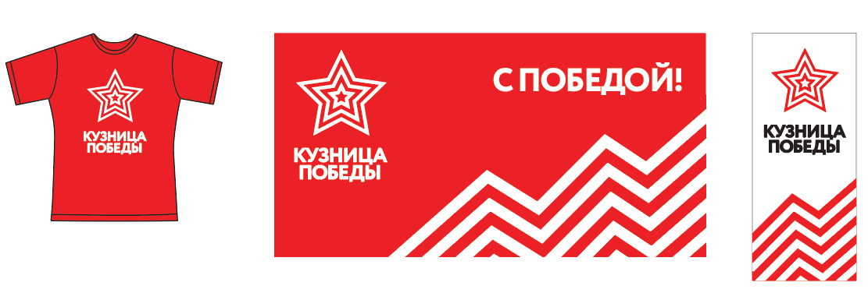

2.6. Фирменный шрифт логотипа, который используется на всех носителях, где есть текстовая составляющая - бланки, полиграфия, среда web, широкоформатная продукция:
2.7. Фирменные цвета логотипа:
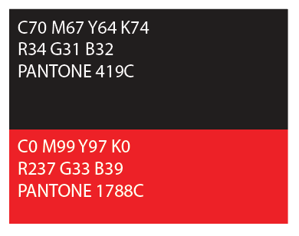

3. Логотип «Город будет».
3.1. Основной фирменный блок логотипа и графического начертания названия:

3.2. Охранное поле логотипа - это свободное пространство вокруг фирменного блока логотипа, в котором не должно находиться никаких элементов дизайна. За «х» принимается высота буквы «К»:

3.3. Черно-белое исполнение логотипа:

3.4. Максимально допустимый размер логотипа для использования печати и нанесения на сувенирную продукцию составляет 20 мм по высоте логотипа.
3.5. Варианты использования логотипа:
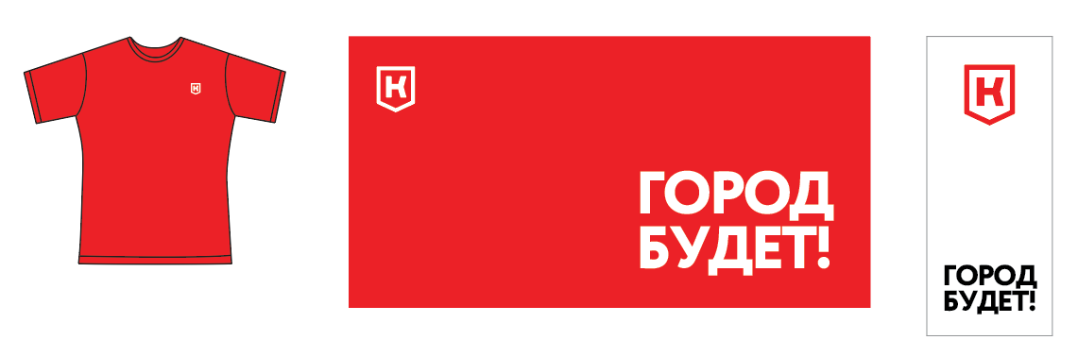
3.6. Фирменный шрифт логотипа, который используется на всех носителях, где есть текстовая составляющая - бланки, полиграфия, среда web, широкоформатная продукция:
3.7. Фирменные цвета логотипа:
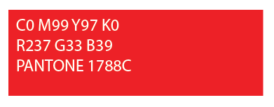

4. При использовании логотипов не допускается:
1) использовать не фирменные цвета, добавлять тени, обводки и другие эффекты стилей, например:
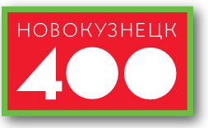
2) изменять форму логотипа, например:
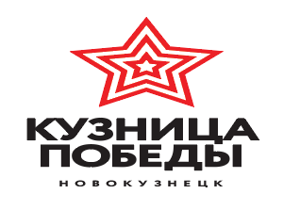
3) искажать пропорции логотипа, например:
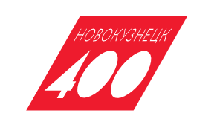
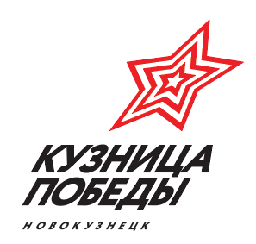
4) разрабатывать собственные макеты на основе логотипа, например:
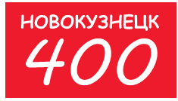
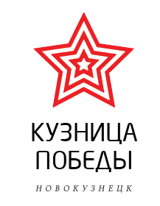
5) обрезать часть логотипа (кроме случаев использования в дизайне);

6) использовать логотип на фоне фотографии;

7) изменять расположение элементов логотипа относительно друг друга.

Заместитель Главы города Г.А. Вержицкий
по социальным вопросам

Внесено: |  |  |  |  |  |  |  | Г.А. Вержицкий
Согласовано:
 |  |  |  |  |  |  |  |  | И.С. Прошунина
 | (дата поступ. документа) |  |  |  | (дата подписания) |  | (подпись)
 |  |  |  |  |  |  |  |  | П.И. Камбалин
 | (дата поступ. документа) |  |  |  | (дата подписания) |  | (подпись)
 |  |  |  |  |  |  |  |  | С.Н. Поздеева
 | (дата поступ. документа) |  |  |  | (дата подписания) |  | (подпись)
 |  |  |  |  |  |  |  |  | И.Н. Савина
 | (дата поступ. документа) |  |  |  | (дата подписания) |  | (подпись)
 |  |  |  |  |  |  |  |  | Р.А. Комов
 | (дата поступ. документа) |  |  |  | (дата подписания) |  | (подпись) |  | А.В. Токарев
 | (дата поступ. документа) |  |  |  | (дата подписания) |  | (подпись) |  | Е.Г. Гузеева
 | (дата поступ. документа) |  |  |  | (дата подписания) |  | (подпись) |  | А.А. Довыденко
 | (дата поступ. документа) |  |  |  | (дата подписания) |  | (подпись)
Разослано: |  | в дело, Вержицкому Г.А., управление экономического развития, промышленности и инвестиций, управление потребительского рынка и развития предпринимательства, управление дорожно – коммунального хозяйства и благоустройства, комитет охраны окружающей среды и природных ресурсов, УТиС, комитет градостроительства и земельных ресурсов, Управление культуры, правовое управление, отдел по работе со СМИ.

